 |  |  | CONTROL DE CALIDAD |  |  |  |  |  | 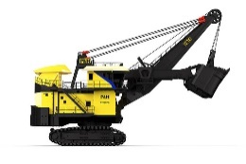
MODELO |  | N° SERIE | CLIENTE |  |  |  | PROYECTO |  | FECHA REALIZACION
 |  |  |  |  |  |  |  |  | DIA |  | MES |  | AÑO
4100XPC |  |  | LOMAS BAYAS
DATOS CONTROL DE CALIDAD ESTRUCTURAL |  |  | NUMERO DE PARTE |  |  |  |  |  | CODIGO CARTILLA
 |  |  | 11J4016D1F1
SOLDAR PLANCHAS LATERAL IZQUIERDA DE LA PLUMA
IMAGEN DEL PLANO
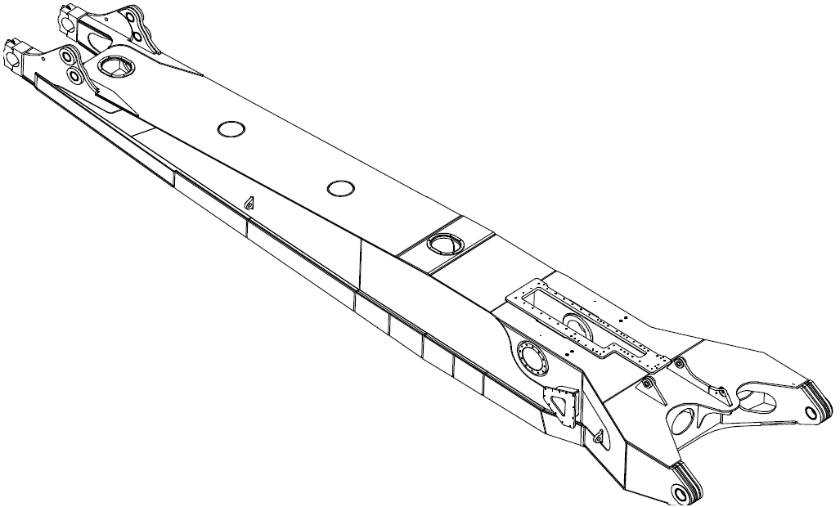
APLICACION ENSAYOS NO DESTRUCTIVOS (END), MARCAR CON UN TICKET SEGÚN CORRESPONDA
DESCRIPCION |  |  |  | SI | NO | ANTES SOLDADURA |  | DESPUES SOLDADURA
Se aplico partículas magnéticas
Se aplico tintas penetrantes
Quedo registro fotográfico de END
PREPARACION DE LA FISURA A REPARAR
N° | ITEM |  |  |  |  |  |  | ESTADO
N° |  |  |  |  |  |  |  | SI |  | NO |  | N/A
1 | Al realizar el torchado de la fisura, ésta se elimina completamente.
2 | Se realiza el esmerilado de la fisura hasta dejar a metal blanco.
3 | Se realiza la inspección de la fisura antes de comenzar con el depósito de soldadura.
4 | Se instala backing de respaldo.
5 | Se instalan las placas de salida.
6 | Durante todo el proceso se respetan las temperaturas y tiempos de enfriamiento según  procedimiento.

OBSERVACION DEL CONTROL DE CALIDAD
ESTRUCTURAL
PROCESO DE SOLDADURA Y AFINES |  |  | EQUIPOS Y OTROS | CODIGO/MEDIDA | INSTRUMENTOS
Soldadura estado sólido (SWW) |  |  | Esmeril angular D 7” |  | Pirómetro |  |  |  | Rango & Precisión |  | 150°C-180°C
Soldering (S) |  |  | Esmeril angular D 4 ½” |  | Lápiz T° |  |  |  | Rango & Precisión
Soldadura por resistencia (SW) |  |  | Equipo de soldadura |  | Termocupla |  |  |  | Rango & Precisión
Spraying térmico (THSP) |  |  | Boquillas |  | Otros: |  |  |  | Rango & Precisión
Corte por oxigeno (OC) |  |  | Extensión eléctrica monofásica |  | ELEMENTOS DE APOYO
Corte por arco (AC) |  |  | Extensión eléctrica trifásica |  | Grupo electrógeno |  |  |  |  |  | Código
Soldadura por oxigas (OFW) |  |  | Disco Zirconio D 7” |  | Tablero eléctrico de distribución |  |  |  |  |  | Código
Brazing (B) |  |  | Disco Zirconio D 4 ½” |  | Carpas, andamios |  |  |  |  |  | Código
Soldadura por arco (AW) |  |  | Otros: |  | Mantas térmicas, Cerámicos |  |  |  |  |  | Código
CLASIFICACION APORTES O SOLDADURAS |  | ANTECEDENTES CERTIFICACION DEL PERSONAL TECNICO
Electrodo | 7018 | Clase certificación |  |  |  |  |  | Fecha vencimiento
Aporte | 71N1 | Entidad certificadora |  |  |  |  |  | Número certificación
EVALUACION, REVISION Y APROBACION DE LA ACTIVIDAD
NOMBRE Y FIRMA MECANICO 1 (TURNO DIA) |  |  |  |  |  | NOMBRE Y FIRMA MECANICO 1 (TURNO NOCHE)
NOMBRE Y FIRMA MECANICO 2 (TURNO DIA) |  |  |  |  |  | NOMBRE Y FIRMA MECANICO 2 (TURNO NOCHE)
NOMBRE DEL CONTROL DE CALIDAD (TURNO DIA) |  |  |  |  |  | NOMBRE DEL CONTROL DE CALIDAD (TURNO NOCHE)
NOMBRE DEL SUPERVISOR (TURNO DIA) |  |  |  |  |  | NOMBRE DEL SUPERVISOR (TURNO NOCHE)

